Sobreviventes: por favor, faça um vídeo e envie para nós

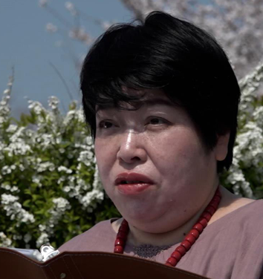    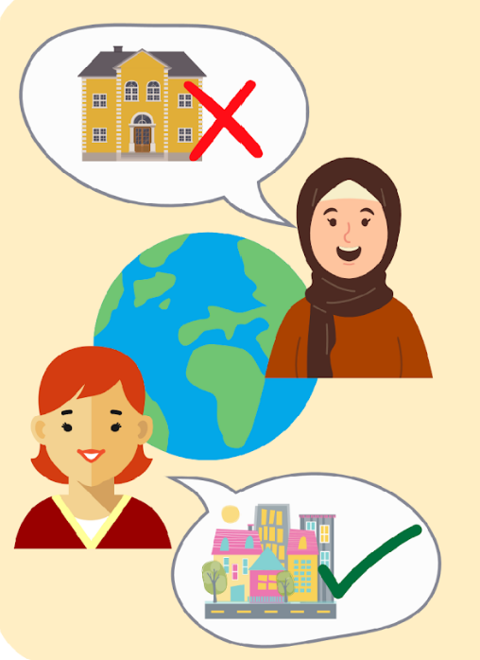   | O meu nome é Chiaki Nakayama.  Sou uma pessoa autodefensora do Japão e sobrevivente de instituições.  A Inclusion International tem uma rede mundial de pessoas sobreviventes de instituições.  Este grupo tem o nome de Survivors Network. Em português: Rede de Sobreviventes.  Eu sou a pessoa que preside o Survivors Network.  Uma instituição é qualquer lugar onde as pessoas com deficiência:  - estão separadas da comunidade.  - não decidem sobre a sua vida nem sobre as escolhas do dia a dia, como quem cuida delas e o que fazem com o seu tempo.  - não têm os seus direitos respeitados  Uma instituição pode ser grande, quando muitas pessoas vivem juntas no mesmo lugar.  Ou pequena, com apenas algumas pessoas.  As instituições podem ter muitos nomes diferentes.  As pessoas sobreviventes de instituições são pessoas que:  - viveram em instituições, saíram e agora vivem na comunidade.  - ainda vivem em instituições, mas querem sair.  O Survivors Network da Inclusion International quer que mais pessoas entendam o que são as instituições e o que vivem as pessoas sobreviventes.  Para isso, reunimos vídeos de pessoas sobreviventes.  Os vídeos ajudam-nos a pedir que as instituições fechem.  Este caderno explica às pessoas sobreviventes sobre o que gostaríamos que falassem no seu vídeo sobre a desinstitucionalização.
 | Gostaríamos de ouvir:  • Por que viveu numa instituição.  • Como era viver lá.  • Como passou a viver na comunidade.  • O que é diferente na sua vida agora.  • A sua mensagem!  Explicamos mais detalhes nas próximas páginas.

Pergunta 1 e Pergunta 2

 | Pergunta 1  Por que começou a viver numa instituição?  Quanto tempo viveu lá?
 | Pergunta 2  Como foi a sua experiência de viver numa instituição? Como se sentia quando vivia lá?

Pergunta 3, Pergunta 4 e Pergunta 5

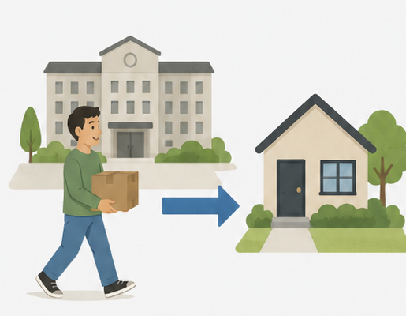 | Pergunta 3  Como passou a viver na comunidade? Alguém o ajudou ou lhe deu conselhos?
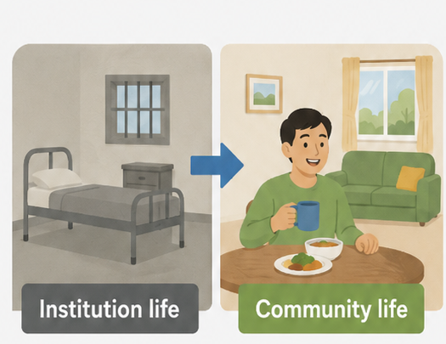 | Pergunta 4  Quais são as diferenças entre a sua vida na instituição e a sua vida na comunidade?  Vive a vida que quer? Que apoios recebe?
 | Pergunta 5  O que gostaria de dizer ao governo e à sociedade.  Tem alguma mensagem para as pessoas que ainda vivem em instituições?

Como gravar o vídeo

 | Se gravar com um telefone, por favor segure-o na horizontal.
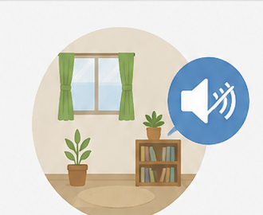 | Por favor, grave num lugar calmo, para que a sua voz se ouça bem.
 | Por favor, mantenha a câmara o mais parada possível. Pode usar um tripé.  Ou peça a alguém para segurar a câmara por si.
 | Pode ser mais fácil falar se outra pessoa lhe fizer as perguntas, como numa conversa.

Por favor, o vídeo deve ter no máximo 8 a 10 minutos.

Como enviar o seu vídeo

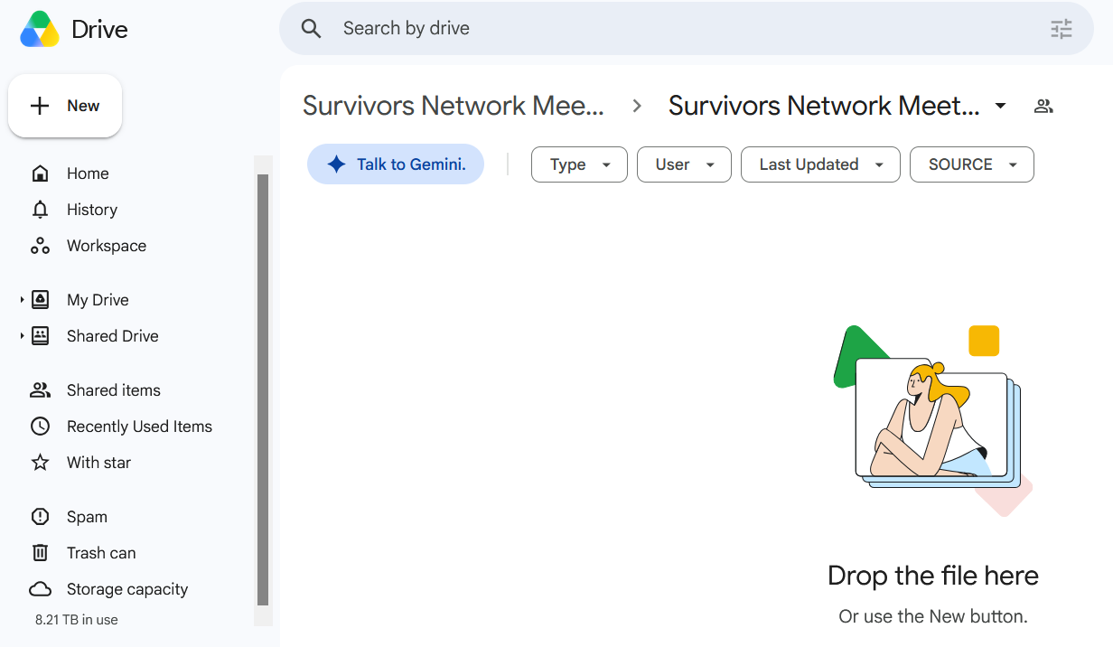 | - Google Drive  Se tem uma conta Google, pode carregar o seu vídeo diretamente na pasta partilhada do Google Drive.  https://drive.google.com/drive/folders/1NJ9TTlEx0CuV-7JOHF0HsAzBpSlsh5Cv?usp=sharing  
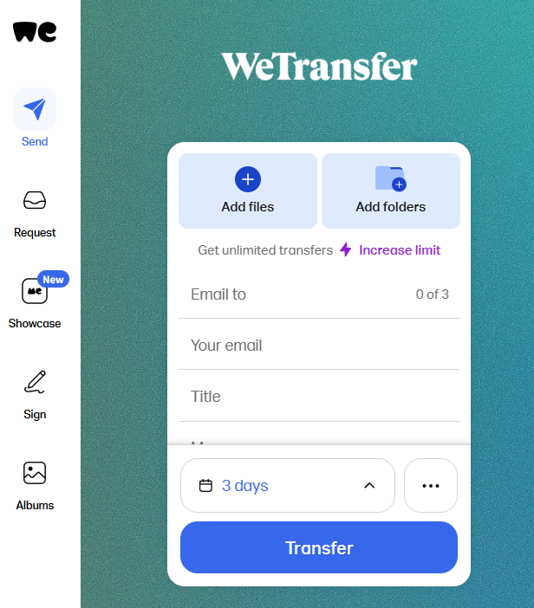 | - WeTransfer  Também pode usar este serviço gratuito para enviar o seu vídeo.  https://wetransfer.com/  Em [Email to], por favor escreva este endereço de e-mail:  ailis.hardy@inclusion-international.org
 | Depois de enviar o seu vídeo  Por favor, preencha o Google Form para nos avisar.  https://forms.gle/4H8JDcrfD7QmVZg19  
 | O prazo para enviar é o fim de setembro de 2026.

